Sektor 3 – Instaliranje reacta

Pitanja? 1. Zasto koristiti react 2.

**Kreiranje** :

create-react-app client-app --use-npm --template typescript

U komandnoj liniji

**Pokretanje** : udje se u folder gde je ta app I ukuca se :

npm start

Pre se koristio trandicionalan nacin, imamo html, js I css fajlove I pozivaju se I sklapa stranica. React koristi komponente koje se renderuju, a jedna komponenta ima js, html, css.

Jquery je spor I ne updateuje DOM odmah, react koristi virtual dom. Zato je prebrz

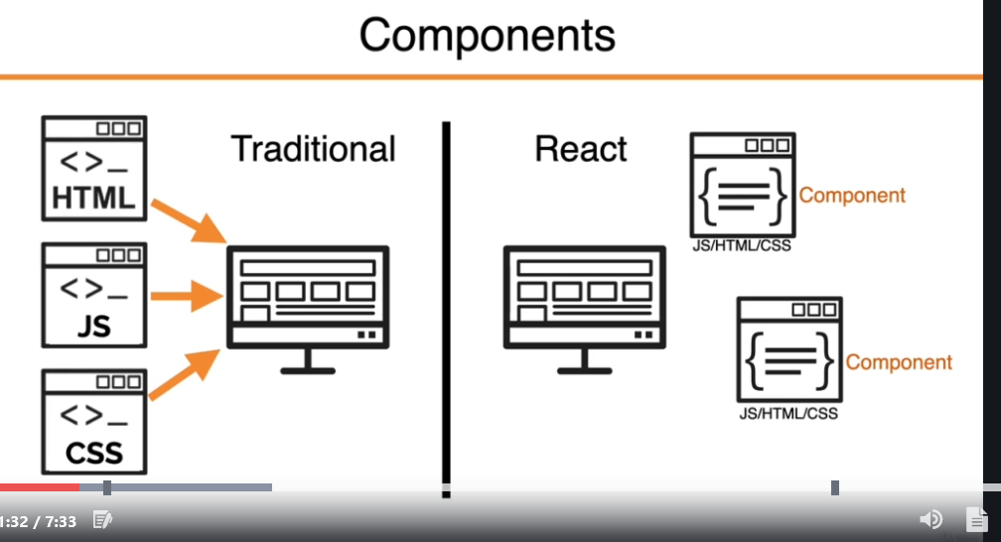

**React** **hooks** – fukcije koje nas povezuju sa state-om. Mozemo I nase hooks da napravimo

**Axios** is a library that helps us make http requests to external resources

**Axios** uses methods like get() and post() that perform http GET and POST requests for retrieving or creating resources.

Kako instalirati axios :

npm install axios

Koristimo semantic UI react za dizajniranje. Ne koristimo Jquery sa REACTOM, jer on manipulise DOM-om, a react koristi virtual DOM